teksts: Ingus Josts
mūzika: Jēkabs Nīmanis
Čiekura dziesma

Ko lūši neredz,
Čiekurs redz.
Kur skudras netek,
Čiekurs tek.

Kam bites nelīdz,
Čiekurs līdz.
Viņš sauc mūs līdz,
Kur jāpalīdz.
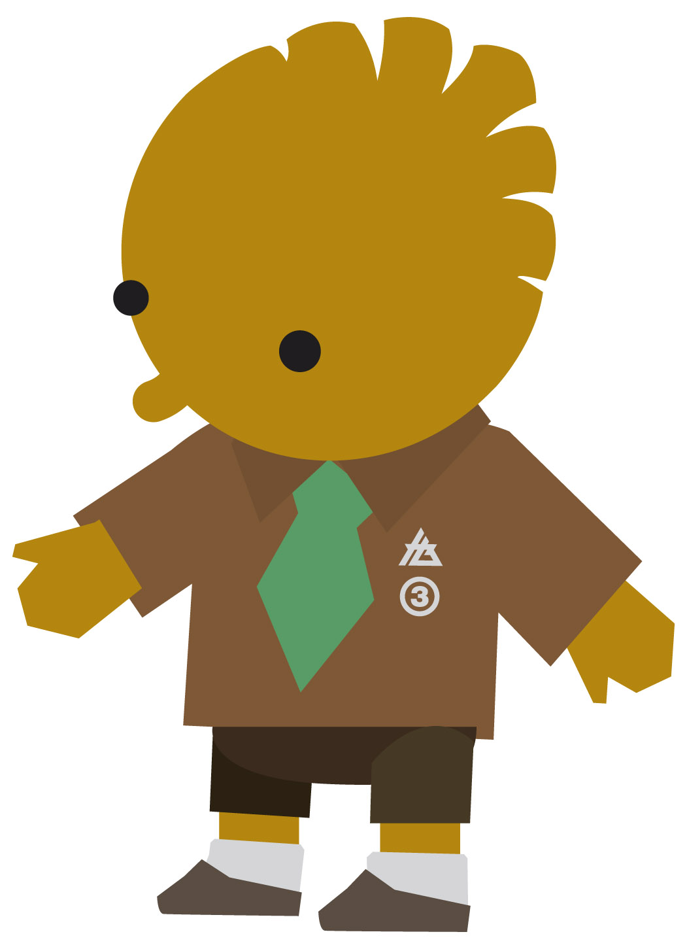
xx
Kamēr pļāpas tikai pļāpā,
Skrien Čiekurs sapni dāvāt.

Kamēr alnis zemi kārpa,
Skrien Čiekurs sapni dāvāt.

xx
Ko lūši neredz,
Čiekurs redz.
Kur skudras netek,
Čiekurs tek.

Kam bites nelīdz,
Čiekurs līdz.
Viņš sauc mūs līdz,
Kur jāpalīdz.

